一种特殊的种植技术:单株葡萄种植在单个坑里,坑宽3-4米,坑深1-1.5米,坑边用石块垒半圆形石墙,读图回答1－2题。

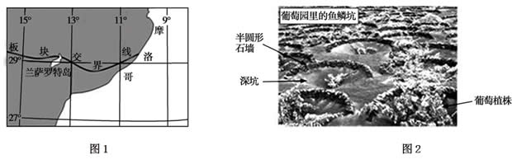

1.根据图示内容和所学知识,判断下列叙述符合兰萨罗特岛的自然环境特征的是

A.岛上多环形的山,黑色土壤有机质含量高

B.岛上终年降水稀少,显得异常荒凉

C.附近有寒暖流交汇,且多发海雾

D.该岛屿植被为亚热带常绿硬叶林

2.对该岛葡萄生产的自然条件和特殊种植技术的作用分析不正确的是

A.终年高温光热充足,气温年较差大,利于糖分积累

B.深坑利于收集雨水和雾水

C.石墙夜晚利于露水的形成,并起到防风作用

D.火山灰土壤矿物质丰富

下图表示我国东部某区域不同时期城市位置的变迁。回答3、4题。

0

1km

1

0

1km

1

甲

甲

52

54

56

乙

1234年

1311年

乙

56

56

58

图例

主河道

等高线(m)

城市搬迁方向

54

3．图示时期，该地地貌变化的自然原因主要是

A．流水侵蚀　　　　　B．流水沉积　　　　　C．风力沉积　　　　D．地壳运动

4．图示区域城市搬迁原因及选址要求分别是

A．风沙掩埋选择背风坡　　　　　　　　　　B．地形崎岖选择平地

C．河流改道远离河流　　　　　　　　　　 D．躲避水患选择高地

棉花耐旱、耐盐碱、喜光照。近年来，阿拉善高原(位置见图)采用滴灌技术和机械化作业，种植早熟的棉花品种，并引种彩色棉和有机棉。据此完成5～7题。

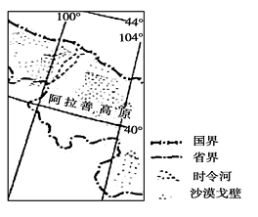5．导致该地种植早熟棉花品种的主要自然因素是：

A．热量 B．土壤

C．光照 D．水分

6．该地引种彩色棉、有机棉，主要是为了：

A．降低运输成本

B．改善生态环境

C．提高单位面积产量

D．增强市场竞争力

7．该地发展棉花种植业面临一些问题。其中机械化作业可缓解的问题是：

A．交通不便 B．劳动力缺乏 C．资金不足 D．土地多盐碱

下图是一款新型太阳能衣服。用天然纤维制成，衣服内纳有太阳能电池板，可以给很多设备 (包括手机、平板电脑和GPS装置)充电，据此完成8、9题。

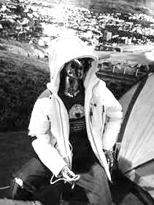

8.我国下列地区中，太阳能衣服使用效率最高的是

A.四川盆地 B.青藏高原 C.东北平原 D.长江中下游平原

9.下列关于世界太阳能光伏发电现状的分析，正确的是

A.近年来増长迅速，因为太阳能发电成本较低

B.发达国家发电量远超发展中国家,因为太阳能资源更丰富

C.发达国家大力发展太阳能光伏发电，可以有效减轻碳排放的减排压力

D.发达国家大力发展太阳能光伏发电，可以从根本上解决能源短缺的问题

图为世界某区域图，读图完成10-11题。

城镇

国界

河流

铁路

*太*

*平*

*洋*

0°

4°

80°

76°

甲

乙

丙

丁

图 8

10．图中城镇多分布于中部的自然区位是

A．靠近铁路 B．海运便利

C．海拔高 D．河流多

11．据图分析港口区学科网(www.zxxk.com)--教育资源门户，提供试卷、教案、课件、论文、素材及各类教学资源下载，还有大量而丰富的教学相关资讯！位最优越的是

A．甲 B．乙 C．丙 D．丁

36．根据下列材料，回答问题。（20分）

材料一 图1为世界某区域简图，图2为甲区域向心状水系图。

材料二 沙特阿拉伯是世界第一大淡化水生产国，其淡水供应的50％来自海水淡化工业，海水淡化主要依赖于“热法技术”（加热蒸馏）。

**图1**

**海洋**

**7**

**月**

**盛行风**

**等高线**

**1**

**月**

**盛行风**

**图**

**例**

**50°**

**40°**

**20°**

**30°**

**甲**

**季节性河流**

**A**

**硝酸盐分布区**

**国界线**

**图2**

1. 比较该国西部地区降水的南北差异，并从地形、大气环流角度分析其原因。（6分）
2. A地附近埋藏了丰富的地下水，且盐度高。试从水循环环节角度，分析A地地下水盐度高的自然原因。（8分）
3. 分析该国发展海水淡化工业的优势自然资源。（6分）

37．图为四川盆地部分地区多年平均年降水量分布图。阅读资料回答问题。（26分）

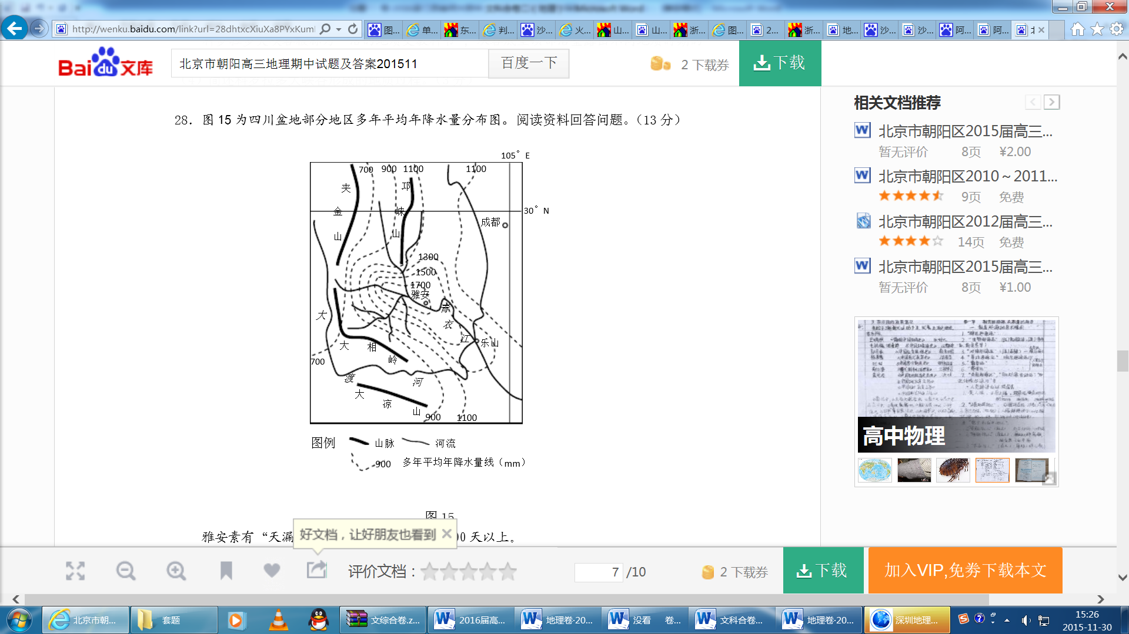

图15

地面反射率是指地面反射辐射量与入射辐射量之比。一般而言，草地的反射率为15～25%，深色土壤的反射率为5～15%。近年来，青衣江流域的草地、林地大面积恢复，裸露的深色土壤变为绿地。

（1）雅安素有“天漏”之称，年降水日数多在200天以上。分析雅安“天漏”的形成原因。（6分）

（2）运用大气受热过程原理，简述青衣江流域地表植被变化对近地面气温的影响。（6分）

（3）运用地理环境整体性原理，分析青衣江的河流水文水系特征。（10分）

（４）分析雅安多发泥石流、滑坡的原因。（4分）

**请考生在第42、43、44三道地理题中任选一题作答，如果多做，则按所做的第一题计分。作答时用2B铅笔在答题卡上把所选题目的题号涂黑。**

42．（10分）旅游地理

在我国北方某山区沿河公路两侧的景观有“百里山水画廊”之称。此河段绵延112华里，沿途重峦叠嶂山势雄浑，树木花草四季变幻，令人赏心悦目。图8为“百里山水画廊游览图”。阅读图文资料，完成下列要求。

⑴指出在该线路出游的最佳季节和较理想的旅游交通方式。（4分）

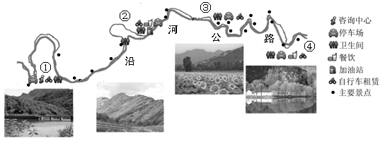

图8

⑵简述该旅游景区规划设计的合理性。（6分）

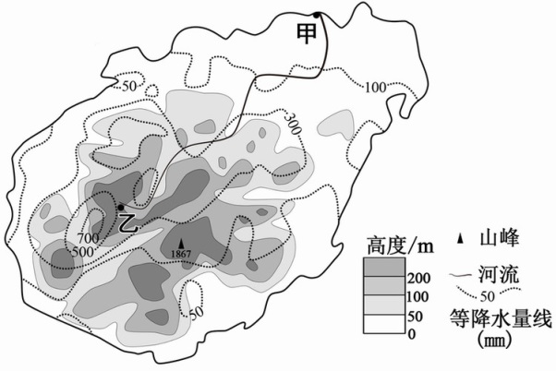（自然灾害）5．图6意某次台风期间海南岛降水量分布，读图回答问题。

（1）指出台风在甲乙两地诱发的不同自然灾害，并说明乙地自然灾害的主要原因。

（2）说出甲地防御台风灾害的主要措施。

44．（10分）环境保护

噪声污染按噪声源性质的不同，大致分为交通噪声污染、工业噪声污染、建筑施工噪声污染和社会生活噪声污染四大类型。适合人类生存的最佳声音环境为15至45分贝，而60分贝以上的声音就会干扰人们的正常生活和工作。读我国重点城市各类功能区噪声监测（声环境质量达标率）的统计表，回答问题。

|  |  |  |  |  |  |  |  |  |  |
| --- | --- | --- | --- | --- | --- | --- | --- | --- | --- |
| 年份 | 功能区  类 别 | Ⅰ类  （居住区） | | Ⅱ类  （混合区） | | Ⅲ类  （工业区） | | Ⅳ类（交通干线  两侧区域） | |
| 昼 | 夜 | 昼 | 夜 | 昼 | 夜 | 昼 | 夜 |
| 2009 | 达标率（%） | 78 | 57．2 | 81．7 | 65．8 | 94．8 | 74．3 | 76．2 | 44．3 |
| 2010 | 达标率学科网(www.zxxk.com)--教育资源门户，提供试卷、教案、课件、论文、素材及各类教学资源下载，还有大量而丰富的教学相关资讯！（%） | 83．2 | 68．6 | 87．3 | 76．8 | 92．3 | 81．1 | 83．5 | 53．6 |

⑴据表概述重点城市功能区2010年较2009年的声环境质量达标率的变化特点。（6分）

⑵简要说明增加城市声环境质量监测点的必要性。（4分）

参考答案

36.

1. 南多北少；  
   南部地势起伏较大，对夏季盛行风的抬升明显，降水相对较多；  
   北部受副热带高压控制时间较长，盛行下沉气流，降水少。
2. 大气降水后，形成地表径流；  
   地表径流将四周硝酸盐带至A地；  
   盐分随地表水下渗；  
   水分蒸发，盐度升高。
3. 沿海，海水资源多；  
   气候干旱，晴天多，纬度低，太阳能资源丰富；  
   沿海地区，风能资源丰富。  
   油气资源丰富

37.

（1）受夏季风暖湿气流的影响，且位于河流沿岸，水汽丰富；  
三面环山的河谷地形，水汽不易扩散，利于抬升形成降水（或地形雨）。

（2）植被增加会导致地面反射率增大，地面吸收的太阳辐射量减少，  
地面升温幅度减小，地面辐射减弱，使大气吸收的地面辐射减少，  
气温较之前低。

（3）

地势西北高东南低，河流自西北向东南流；

地势起伏大，水能丰富；

流经地区年降水量大，河流径流量大，支流众多；

位于亚热带季风气候区，降水季节变化和年际变化大，河流水量（水位）有明显的季节变化（或夏汛）和年季变化；

最冷月均温在0°C以上，河流无冰期；

植被丰富，河流含沙量小。

整理后：水系特征：河流流向为西北-东南；  
 支流众多，流程较大，流域面积较广；  
 上游落差大；

水文特征：流域内降水丰富，河流径流量大，  
径流季节变化和年际变化大；  
无冰期；  
含沙量小。

（４）降水量大，多暴雨；  
多山，地势起伏大；  
位于地震带，地震多发，地形破碎；  
过度开垦、过度放牧、过度樵采导致植被坡坏。

42题答案（10分）【旅游地理】

（1）春季或秋季（2分）自行车或汽车自驾游（2分）

（2）游览路线中各种服务设施布局合理，可满足游客需求；  
景点紧邻道路分布，方便游客休憩、观赏。（6分）

43题答案（10分）【自然灾害与防治】

（1）甲地：风暴潮、洪涝；  
乙地：滑坡、泥石流

原因：乙地地处山地，地势起伏大；降水强度大

（2）

①加强台风监测和预报；  
②建立应急机制，实行防灾保险；  
③加强宣传教育，增强民众防减灾意识；  
④及时转移、安置可能受到危害的民众；  
⑤加强交通、通讯和供电等设施的维护；  
⑥渔船靠港，船只停开。  
⑦加固建筑物和堤坝；  
⑧建设海防林工程；  
⑨完善城市排水系统

44题答案（10分）【环境保护】

（1）除工业区昼间声环境质量达标率略有下降外，其他各类功能区昼与夜的声环境质量达标率均有提高，交通干线两侧区域夜间的声环境质量达标率仍偏低。（6分）

（2）监测学科网(www.zxxk.com)--教育资源门户，提供试卷、教案、课件、论文、素材及各类教学资源下载，还有大量而丰富的教学相关资讯！数据更为客观全面，为城市声环境综合定量考核提供依据。（4分）

大气环境污染（雾霾天气严重）（2分）

产生原因：  
1、生产、生活燃煤所产生的废气   
2、汽车尾气   
3、建筑工地和道路产生的扬尘   
4、冬半年逆温天气不利于污染物扩散（答对两点得4分）

防治措施：  
实行清洁燃烧技术和脱硫技术减少燃煤污染，  
减少汽车尾气排放，提倡公交出行，  
冬季集中供暖等（答对两点得4分）